COSA FARE A SCACCHI QUANDO NON SAI PIÙ COSA FARE
(a parte abbandonare)
Il nuovo corso del Maestro Fide e Formatore FSI Raffaele Di Paolo
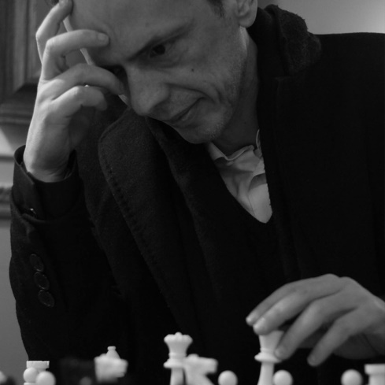
Nato nel 1966, Raffaele Di Paolo è Maestro FIDE con tre norme da Maestro Internazionale. Ha giocato due finali del Campionato Italiano Assoluto, il Campionato Italiano a Squadre e il Campionato Francese a Squadre; Formatore degli istruttori, ora è istruttore capo e tutor della FSI; Istruttore con più di 25 anni di esperienza.
Un nostro socio ci ha detto: “Non mi sembra di essere malissimo a scacchi, mi sono fatto un mio repertorio di apertura, ho una certa capacità tattica, conosco i principi della strategia e anche i finali fondamentali, almeno così credevo fino a ieri. Il fatto è che non riesco a fare il salto di qualità che vorrei e perdo spesso partite perché, dopo avere giocato penso discretamente, mi ritrovo in situazioni imbarazzanti in cui semplicemente….non so più cosa fare! La mossa tocca a me e mi sento paralizzato, come di fronte ad un muro invalicabile, perché mi sembra che qualsiasi cosa faccia peggiori la situazione, sbilanciando la posizione in favore dell’avversario. Non riesco a individuare la strada giusta e anzi rischio di fare scelte autolesioniste, buttando al vento tutto quello che ho costruito”.
Quanti di noi si sono ritrovati, in partita, in situazioni come queste?
Il Maestro Di Paolo cercherà di dare una risposta alle nostre domande e trasmettere suoi preziosi consigli nelle lezioni del corso.
LE SEI LEZIONI SI TERRANNO PRESSO LA SEDE DEL CIRCOLO CENTURINI (VIA RUSPOLI 5A) DALLE ORE 21 ALLE ORE 23 CON INIZIO VENERDI 8 NOVEMBRE

Durante il corso saranno disponibili le dispense riassuntive del Maestro.
Per info: info@centurini.it Marco Faggiani (3336811067)

CALENDARIO (H. 21 – 23)
VENERDI 8 NOVEMBRE VENERDI 6 DICEMBRE
VENERDI 22 NOVEMBRE VENERDI 13 DICEMBRE
VENERDI29 NOVEMBRE VENERDI 20 DICEMBRE

Costo 30€ per 6 lezioni.

